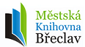
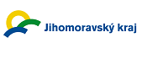
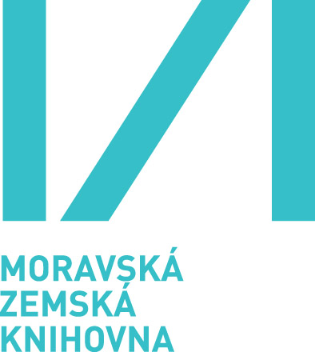

TISKOVÁ ZPRÁVA

Třetí ročník projektu Jižní Morava čte se blíží do finále

Finále letošního ročníku soutěže na podporu čtenářství v Jihomoravském kraji „Jižní Morava čte“ se blíží! Vítězové budou známi na konci listopadu. Všichni nominovaní z kategorie výtvarné a literárně-výtvarné se pak sejdou v sobotu
1. prosince v Divadle Polárka, kde na ně čeká divadelní představení a vyhlášení absolutních vítězů. V Hvězdárně a planetáriu Brno proběhne o týden později, tedy v sobotu 8. prosince, vyhlášení dvou kategorií literární soutěže – dětí ve věku
8–10 let a 11–15 let a kategorie audiovizuální. Také pro ně je připraveno kromě filmových představení předání cen a čtení vítězných prací.
Projekt je spolufinancován Jihomoravským krajem.

V šedesáti knihovnách zapojených do projektu „Jižní Morava čte“ proběhla uzávěrka odevzdávání soutěžních prací dětí ve věku 4–15 let. Téma letošní soutěže znělo „Moje obec – moje město – můj kraj za 100 let“. Práce mohly děti odevzdávat formou výtvarnou (u nejmenších dětí), literární (u dětí od 8 do 15 let), literárně výtvarnou pro kolektivy a také audiovizuální formou pro kolektivy (letošní novinka). Do poloviny listopadu budou odevzdané práce dětských čtenářů v knihovnách vyhodnocovat a do konce listopadu pak v krajské knihovně, v Moravské zemské knihovně, vybere hodnotící komise nejlepší tři práce v každé kategorii. Poděkování patří všem knihovnicím
a knihovníkům, kteří ve svých knihovnách v průběhu září a října uspořádali množství podpůrných akcí, při nichž byly děti nenásilnou formou motivovány k lásce ke knize spisovateli, kronikáři, ilustrátory, herci, zastupiteli měst a dalšími zajímavými osobnostmi.

Bližší informace:
Webové stránky projektu: http://jiznimoravacte.cz
Facebook: https://www.facebook.com/jiznimoravacte/

Kdy: 1. prosince 2018
Kde: Divadlo Polárka, Brno
Co: Slavnostní vyhlášení v kategorii dětí ve věku 8–10 let
Kdy: 8. prosince 2018
Kde: Hvězdárně a planetáriu Brno
Co: Slavnostní vyhlášení v kategorii dětí ve věku 11–15 let

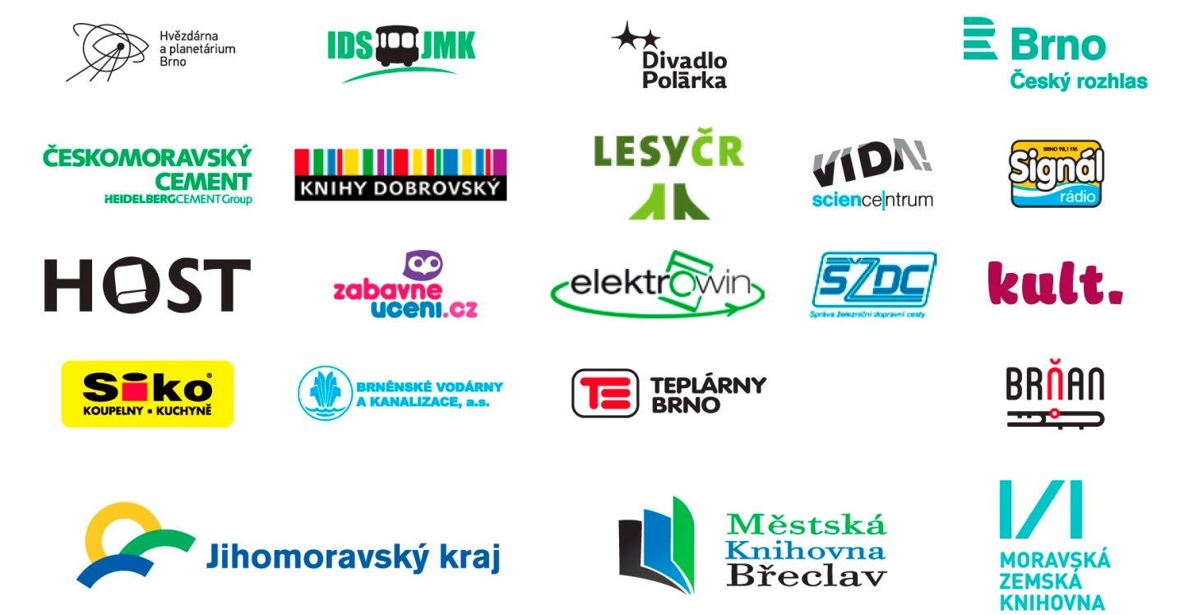
Kontaktní osoba: Adéla Dilhofová, 541 646 126, Adela.Dilhofova@mzk.cz

